文档编号：GXB_GXB_CWS_099_软件用户手册_V0.1.20191109_质量组

重点企业和重点项目融资需求报送系统软件用户手册

编制单位：北京赛迪时代信息产业股份有限责任公司
编制日期：2019年11月09日

文件更改历史记录
初始信息
文件名称 |  | 软件用户手册
初始版本号 |  | V0.1.2019110 |  | 发布日期 |  | 2019年 11月 09 日
编写人 |  | 王小军 |  | 批准人
更改记录
版本号 | 更改要点 |  | 修改人 |  | 审批人 |  | 批准日期
V0.1.2019110 | 全部内容 |  | 王小军

目 录
1 范围 1
1.1 标识 1
1.2 系统概述 1
1.3 文档概述 1
2 引用文件 1
3 术语和定义 1
4 软件功能及操作说明 2
4.1 项目基础库管理 2
4.1.2 产融对接 8
4.1.3 项目基础库综合查询 9
4.2 经验推广 10
4.2.1 经验入库 10
5 出错信息 13
6 FAQ （Frequently Asked Questions 问答集） 13

范围

标识
本文档的标题：重点企业和重点项目融资需求报送系统用户手册
本文档适用的工程项目：重点企业和重点项目融资需求报送系统
本文档的版本：V0.1

系统概述
本项目针对财务司的产融对接业务，实现在线操作。

文档概述
指导用户操作。

引用文件
《GXB_GXB_CWS_099_需求规格说明说_V0.3.20190915_业务组_签字版》

术语和定义
无。

软件功能及操作说明

项目基础库管理

功能概述
重点企业和重点项目融资需求报送系统是针对财务司的产融对接业务，以系统审批的形式，实现在线操作。
重点企业和重点项目融资需求报送系统包含项目库管理、经验推广和统计页面三大业务模块。涵盖了项目申报、项目审批、项目推送、产融对接、综合查询、产融经验录入、经验推广、统计分析、用户管理等多方面业务功能，以完善的模块功能，为财务司产融合作业务提供有力支撑。

操作步骤
功能定位：
头部有3个一级菜单，点击头部导航中项目管理，此页是默认打开页面，页面初始化如下图：
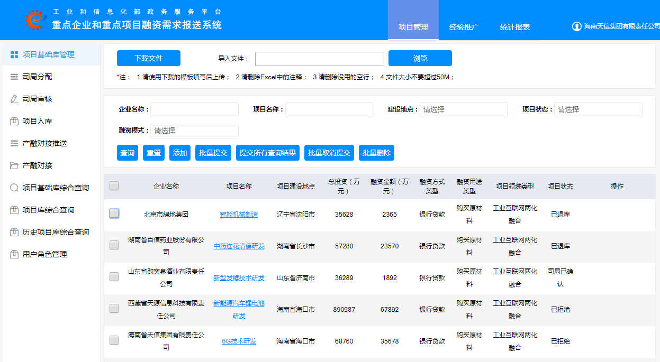
首页有搜索框，功能按钮，批量操作的要选择要进行操作的项目，否则会弹框提示，如果有新增项目，点击“添加”，必填项使用红色“*”标注，如果有没有填写的，灰弹框提示，弹出页面如下图：
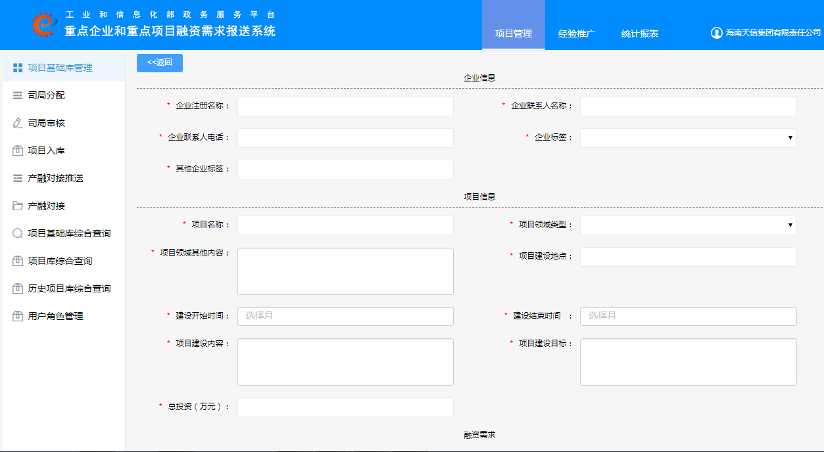
点击“保存”，会跳转到项目基础库管理，会出现刚才添加的项目信息，也可以输入企业或者项目名称进行搜索查看，并点击项目名称进入详情页，如图：
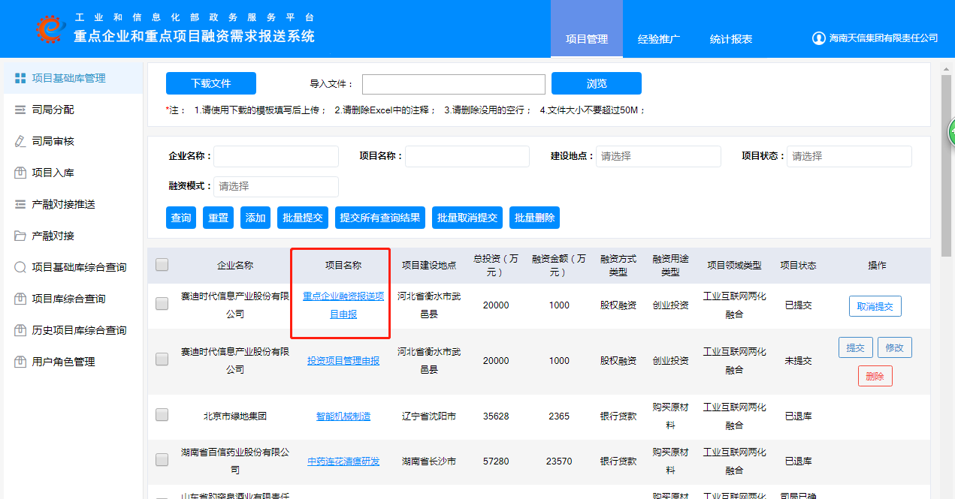
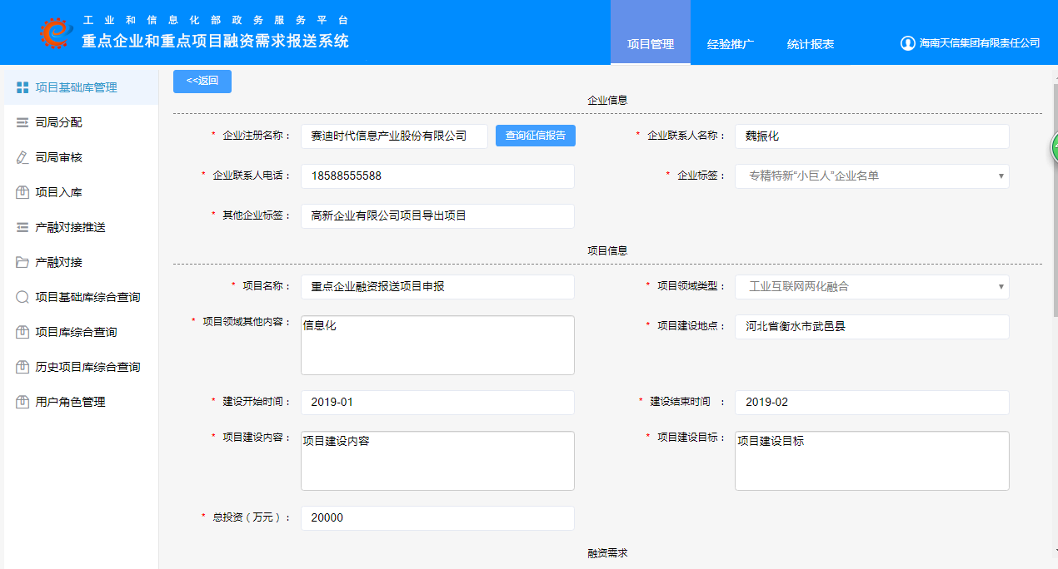
点击“修改”，弹出项目信息进行维护项目具体信息。如下图所示：
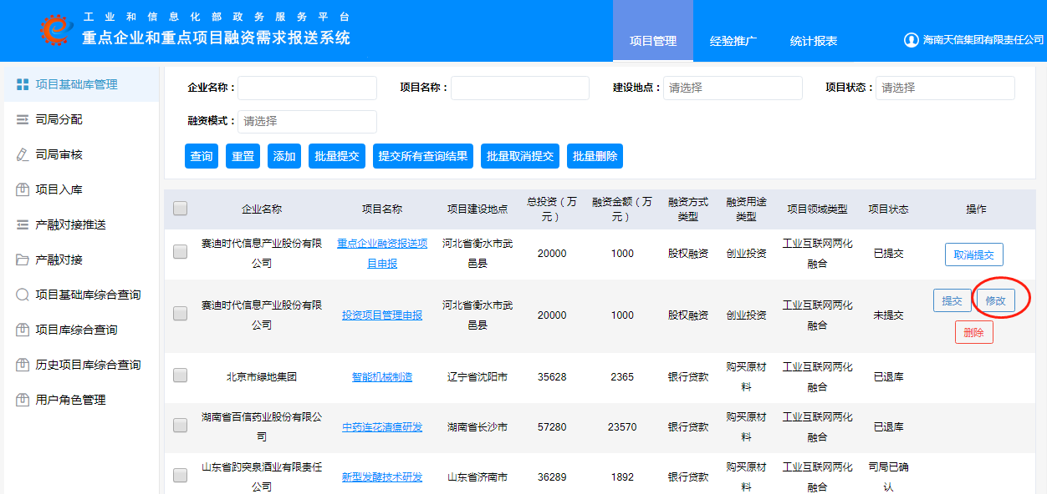
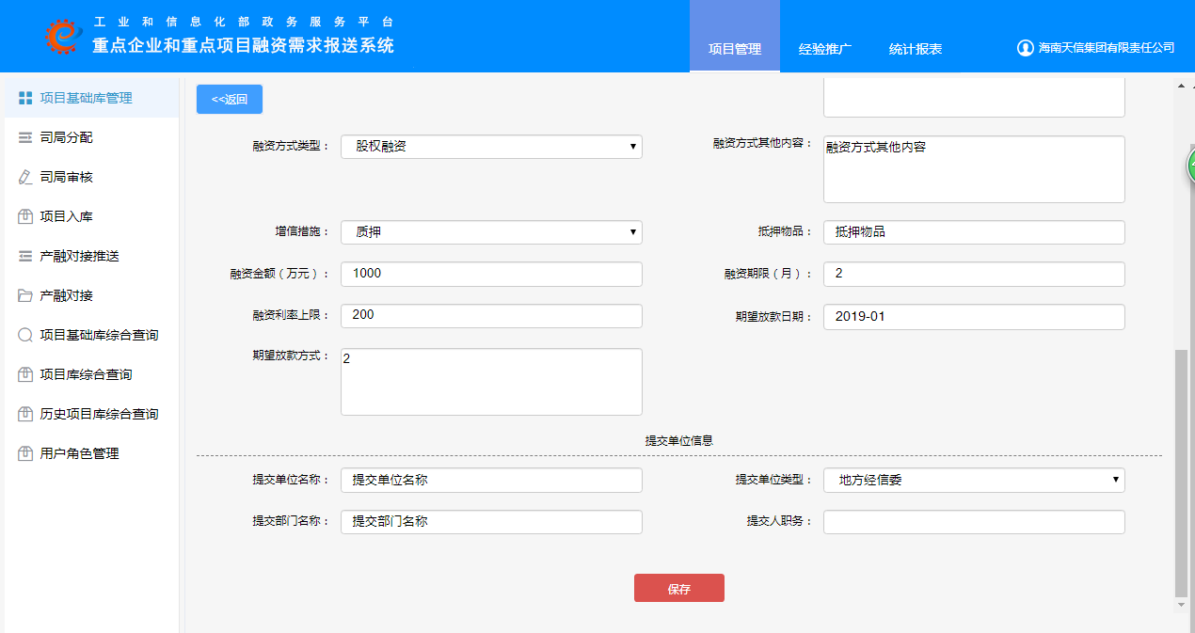

点击列表的右侧取消提交按钮并操作完成后会变成三个按钮：
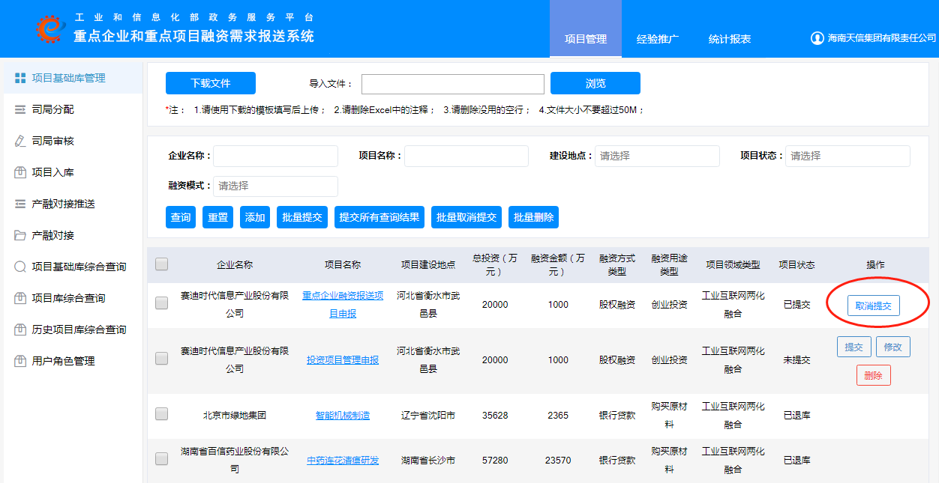
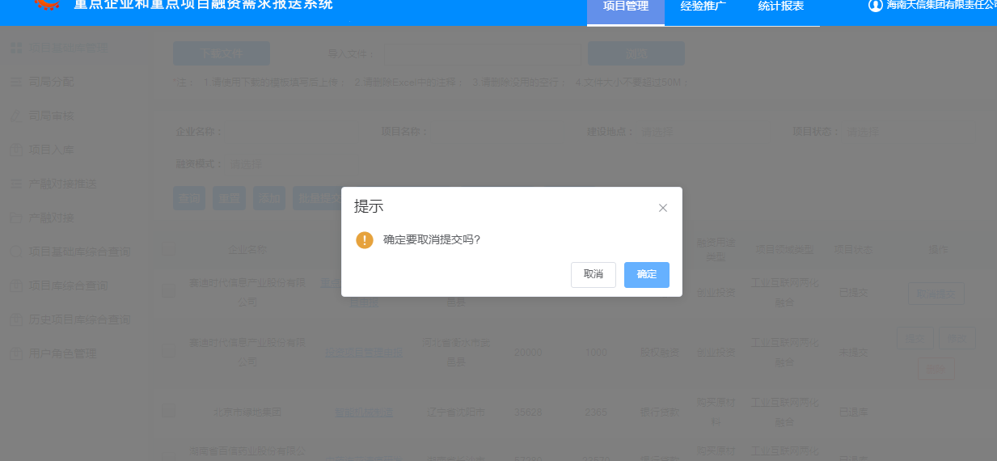点击右侧提交按钮，如下图所示：
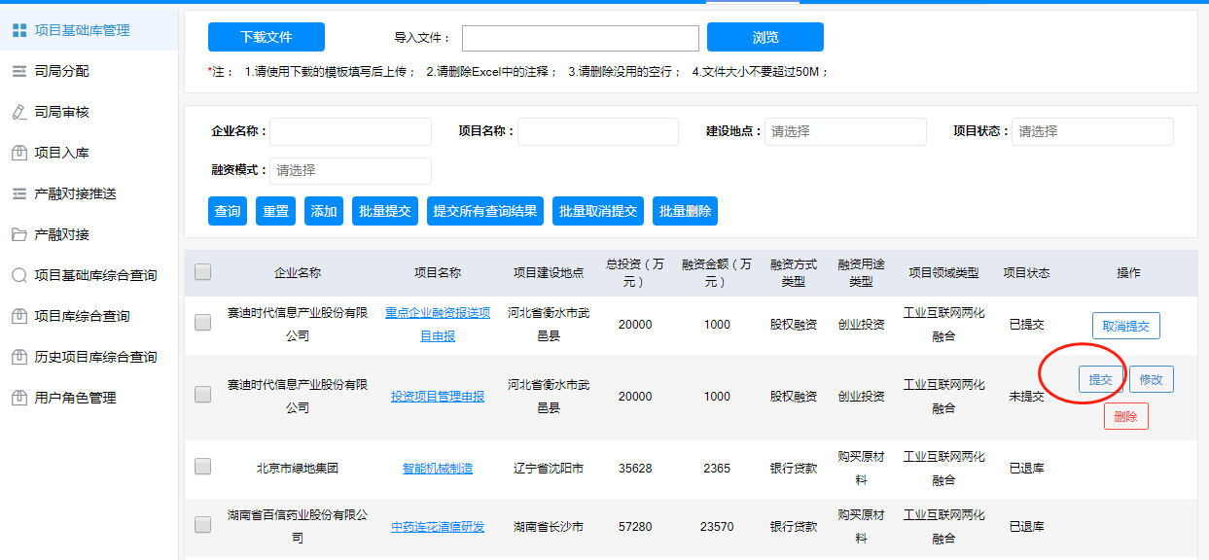
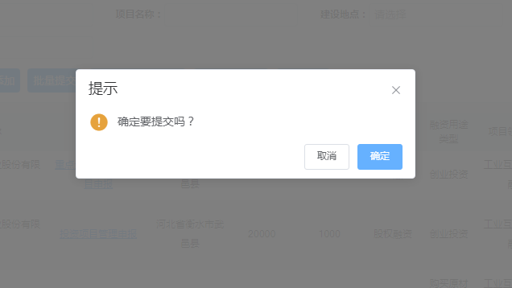
选择列表中有‘取消提交’按钮的条目，否则会提示‘项目中有不可进行此操作的’如下图：
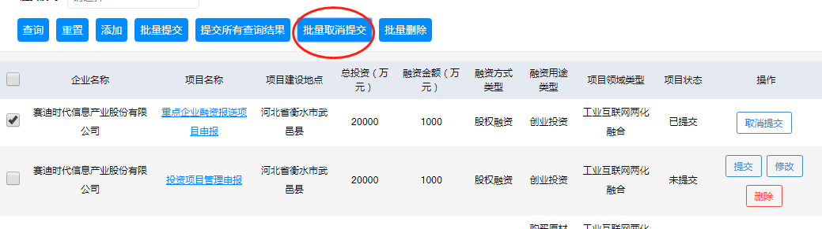
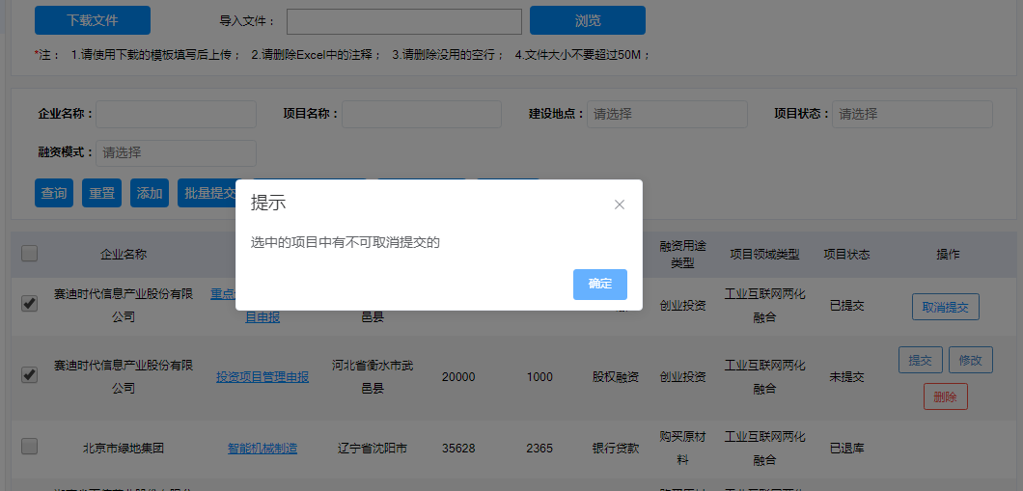

产融对接

功能概述
产融对接是金融机构根据项目财务司推送给本机构的项目信息，进行后续的产融对接业务，在此过程中，金融机构可根据实际对接情况，修改对应的已落实金额。

操作步骤
功能定位
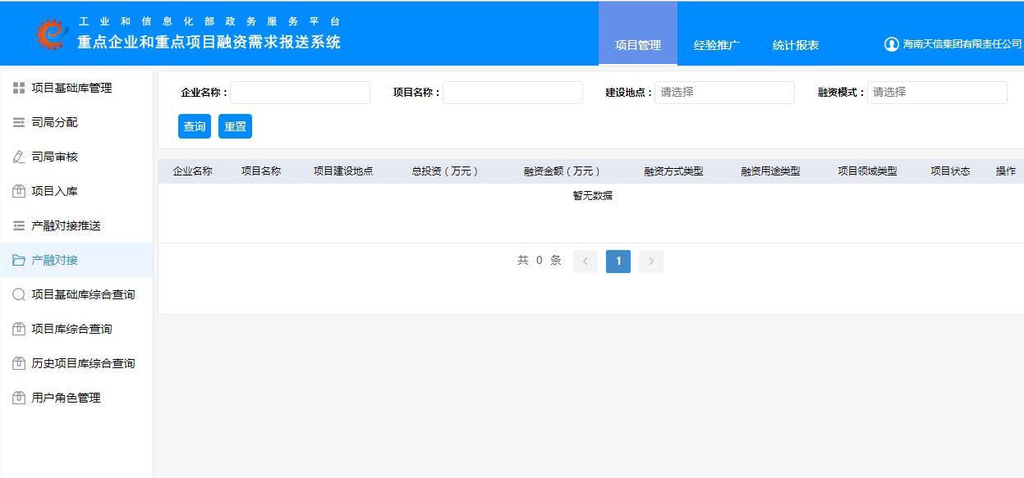

关联业务
产融对接推送已推送给本金融机构。

注意事项
无

项目基础库综合查询

功能概述
项目基础库综合查询是针对央企、地方企业、协会、经信委、工业和信息化部、财务司和其他司局用户可以登录查看对应提交的项目基础信息，并进行导出操作。

操作步骤
功能定位
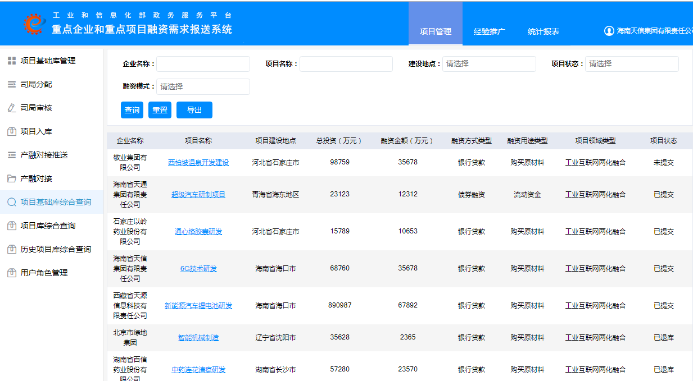
搜索要查询的企业，然后点击导出，会有excel表格下载
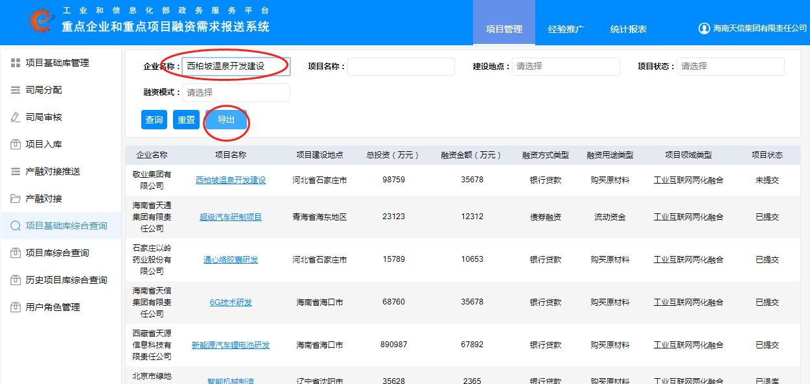

关联业务

注意事项

经验推广

经验入库

功能概述
企业、协会、金融机构、财务司用户、财务司管理员、经信委、其他司局等人员，可依据实际项目，选取成功案例，在本模块进行申报，审核通过后，用户可在经验推广查询页面查看对应的产融对接案例。

操作步骤
点击经验推广，展开二级菜单，默认进入经验入库页面：
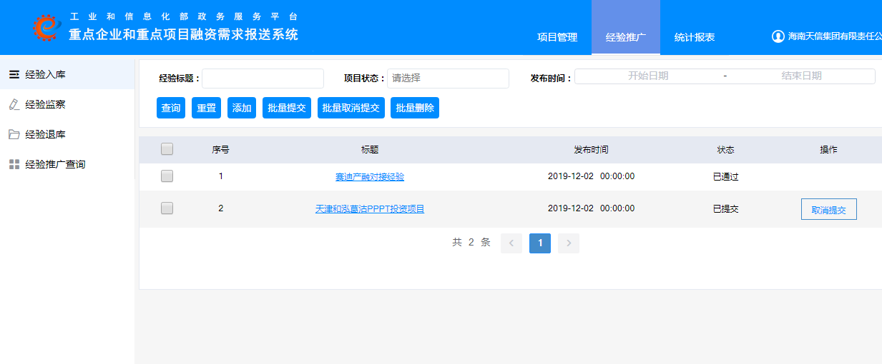
如果批量取消提交，选中列表中有取消提交按钮的项目，进行批量操作
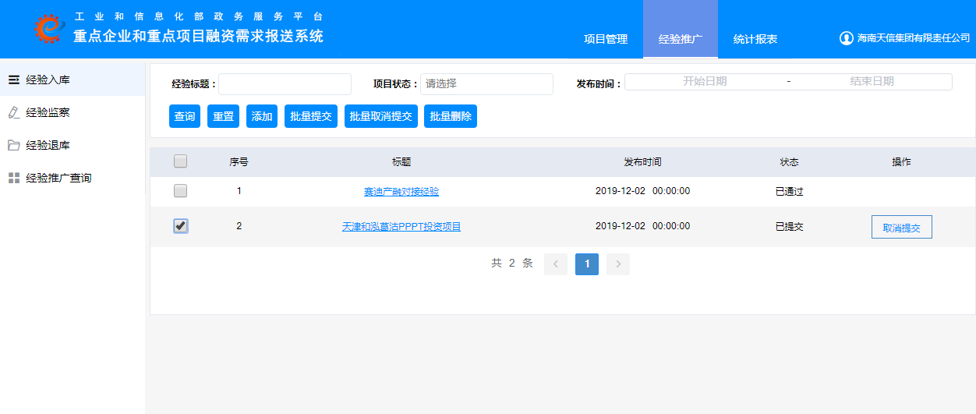
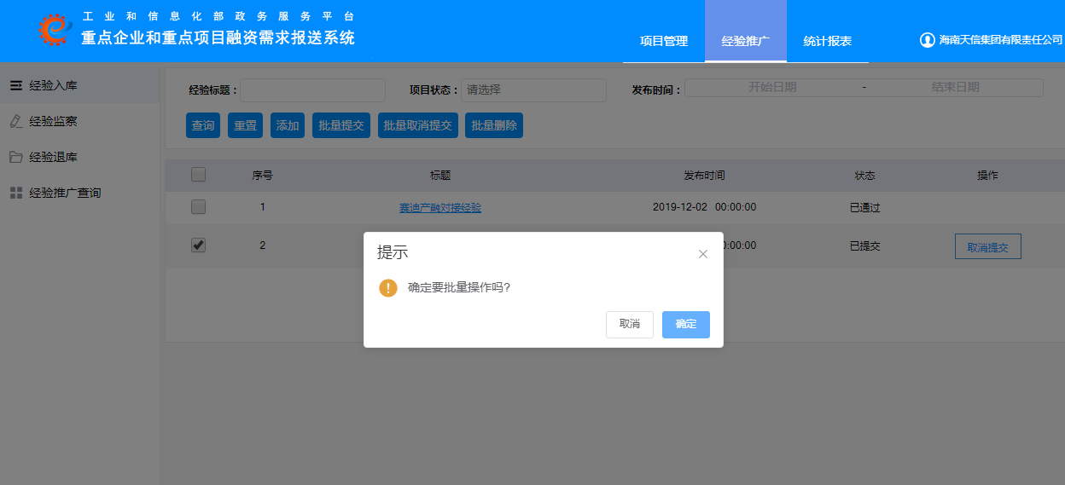
选中有删除按钮的项目，可以进行批量删除
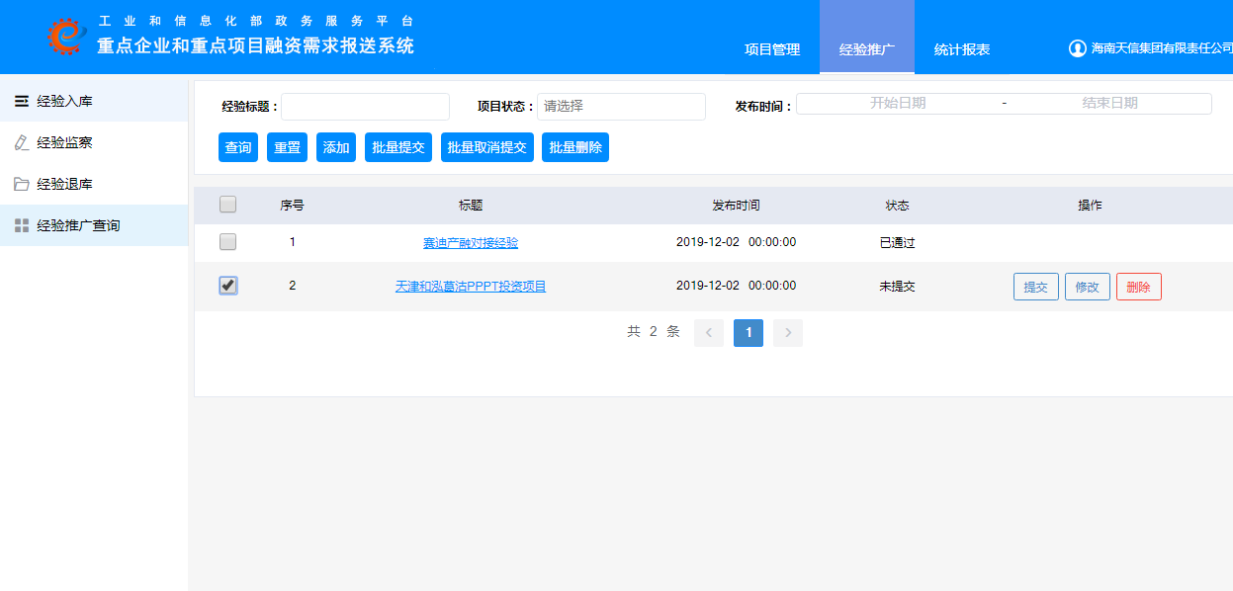

点击项目名称，进入详情
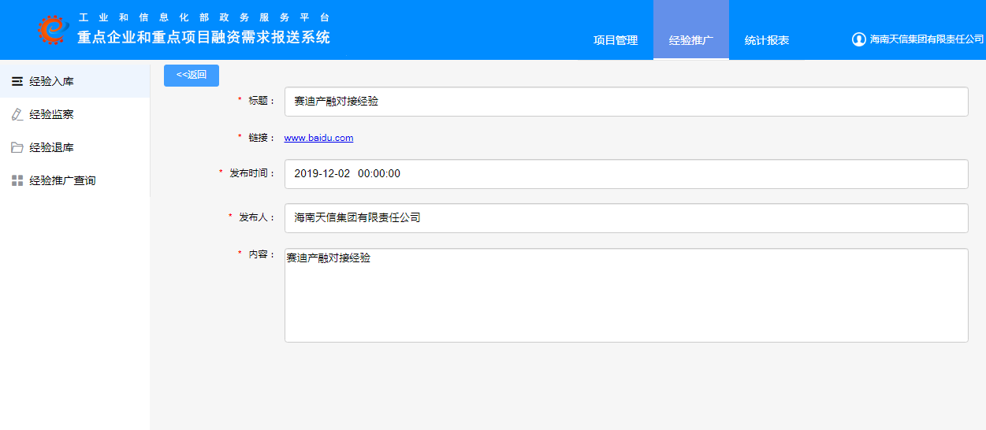

关联业务
考核成绩推送至相关企业

注意事项
无

出错信息
无

FAQ （Frequently Asked Questions 问答集）
- 登录系统后弹出了注册框，不能办理业务怎么办？
答：使用本系统需要申请权限，请填写注册信息提交后由相关业务人员审批后才可以使用本系统。
- 一个企业是否可以有多个经办人？
答：可以，目前经办人无上限。
- 自然人成为经办人后是否可以直接办理业务，不再需要企业账号同意？
答：可以办理业务。
- 法人账号是否可以办理业务？
答：可以。
- 多次输入错误密码后用户锁定，如何处理？
答：用户登录密码累计输错5次后用户会锁定，10分钟后自动解锁。
- 修改密码后多长时间生效？
答：即时生效。

